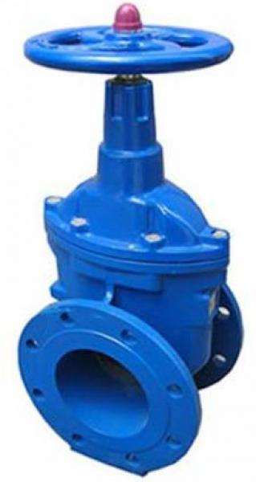
Купить в одном месте! Для ремонта и замены!

Цены действительны при сумме счета от 30 000 рублей!

Цены указаны в рублях с НДС
Производство Россия | 50 | 65 | 80 | 100 | 125 | 150
Задвижка 30ч6бр | 1140 |  | 1870 | 2820 | 5050 | 5560
Задвижка30с41нж | 2950 |  | 4650 | 6780 |  | 12350
Задвижка 30ч39р аналог МЗВ | 1750 |  | 2600 | 3245 |  | 5330
Задвижка 30ч39р аналог МЗВГ | 1975 |  | 2845 | 3800
Кран шаровый сталь Also фл | 1700 | 2100 | 2530 | 3010 | 6050 | 7250
Кран шаровый 11с67п фл | 2770 | 3140 | 3660 | 4325 | 10110 | 10880
Фланец ГОСТ 12820-80 Ру16 | 185 | 245 | 285 | 365 | 590 | 690
Отвод крутоизогнутый | 45 | 75 | 105 | 165 | 270 | 490
Клапан обратный 19ч21бр | 515 |  | 720 | 960 |  | 2350

Производство Россия | 15 | 20 | 25 | 32 | 40 | 50
Кран шаровый лат. БАЗ 11Б27п1 | 76 | 117 | 190 | 382 | 522 | 720
Труба стальная ВГП | 41 | 54 | 76 | 98 | 120 | 151
Сгон б/к | 10 | 11 | 19 | 25 | 40 | 50
Муфта чугунная | 7 | 11 | 15 | 23 | 33 | 50
Ниппель латунь | 15 | 25 | 45 | 65 | 110 | 160
Фильтр латунный сетчатый | 80 | 130 | 180 | 310 | 440 | 730

А так же Полипропилен, металлопрокат, канализация, изоляция, метизы, фитинги чугун, латунь!
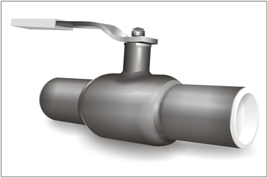
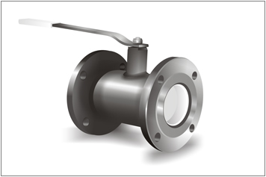
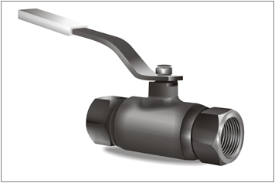
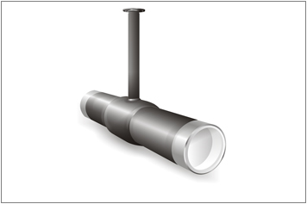
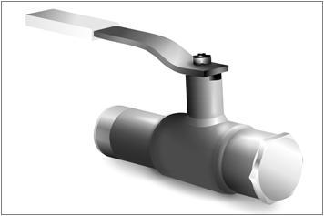

______

Бесплатная доставка по Москве и ближайшему Подмосковью от 15 000 рублей !
Склад: Рублевское шоссе., д.151, корп1.(2км МКАД)
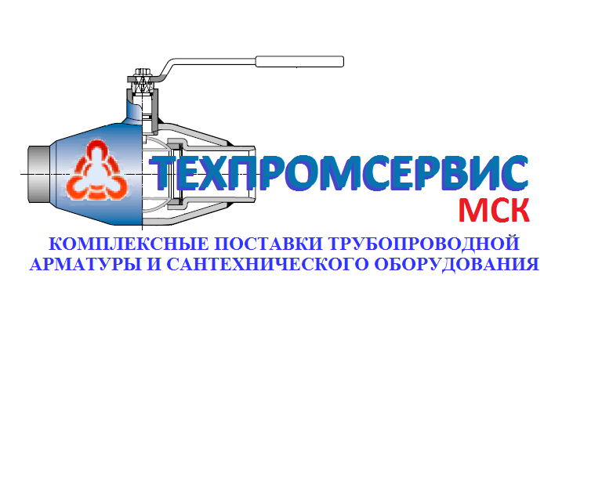
г.Москва, ул.Покровка, д.38А
тел.: +7 495 987-16-65
тел./факс: +7 495 917-54-73
e-mail: tehps@live.ru
web: www.сантехкомплектация.рф

